PROJECTBUNDEL
Naam: ____________________
Klas : Werkplaatsschrijnwerker Kwalificatie B

Project:
Werkbundel tijdens Corona/Covid 19 crisis

Werkbundel tijdens corona/covid-19 crisis

Omdat het alweer een tijdje geleden is dat we praktijklessen hebben gehad en de scholen voorlopig ook nog niet opengaan, heb ik voor jou een werkbundel gemaakt. Deze kan je maken zolang we nog niet naar school kunnen.
Let op, er zijn opdrachten waarvoor je een wandeling moet maken. Hierbij moet je dus goed de maatregelen respecteren. Dit wil zeggen dat je alleen gaat of met iemand van je gezin.
Het is volgens de maatregelen niet toegestaan om samen te scholen dus spreek niet af met andere leerlingen!!
Als je naar buiten gaat, zorg je steeds voor voldoende afstand met andere personen, en blijf je nergens rondhangen.
Lees eerst de werkbundel volledig goed door, sommige opdrachten kan je misschien combineren.
Ik wens je veel succes en hoop dat we elkaar snel weer terug zien in ons atelier.

HOUT IS GOUD!

Inhoudsopgave
- Daken p. 5-6
- Buitenschrijnwerk p. 7 - 8
- Schrijnwerk bij jouw binnen p. 9
- Schets + bewerkingsvolgorde p. 10 - 11
- Kennis machines p. 12 - 14
- Woordzoeker p. 15

Doelstellingen:
- je kan de verschillende soorten daken herkennen
- je kan verschillende toepassingen van buitenschrijnwerk herkennen/benoemen
- je kan verschillende toepassingen van binnenschrijnwerk herkennen/benoemen
- je kan verschillende afwerkingsproducten herkennen
- je kan een schets van een werkstuk opmaken
- je kan een bewerkingsvolgorde opstellen met de juiste vaktermen
- je kan verschillende houtbewerkingsmachines herkennen/benoemen
- je kan veiligheidsmaatregelen benoemen/toepassen
- je kan verschillende handelingen toewijzen aan de juiste machines

Voor de eerste opdracht wil ik jullie vragen om een wandeling te doen in jullie buurt en enkele zaken te gaan zoeken.

Ga op zoek naar de volgende verschillende soorten daken. Schrijf het adres op waar je dit soort dak gezien hebt. Zo kunnen we dit nadien samen gaan opzoeken met Google Street View. Je mag er ook een foto van nemen, maar dit hoeft niet.
-Het meest voorkomende is een PUNT DAK.
Adres: __________________________________________
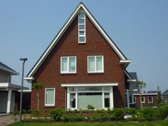

- Dit noemen we een HELLEND DAK.
Adres: __________________________________________
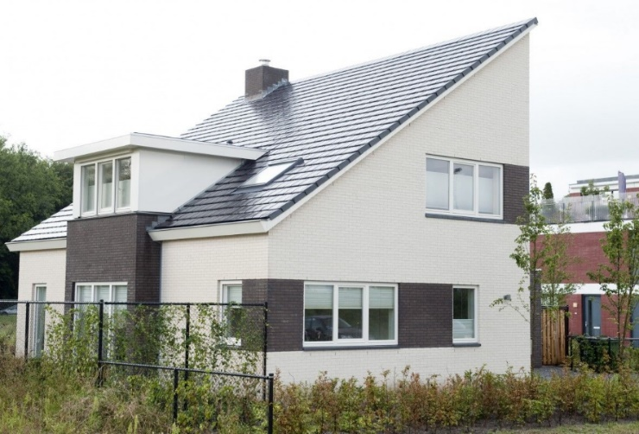

- Iets wat je vaak bij moderne woningen ziet, is een PLAT DAK.
Adres: __________________________________________
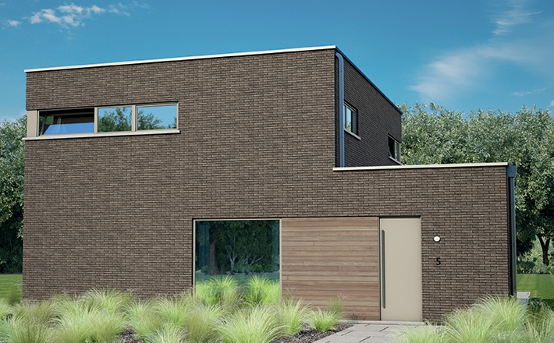

- Dit is een soort dak dat je bijna alleen bij oude huizen zal terugvinden, ze komen zelden voor bij nieuwe woningen. Je herkent het aan de twee hellende vlakken aan elke zijde van het huis. Dit is een MANSARDE DAK.
Adres: __________________________________________
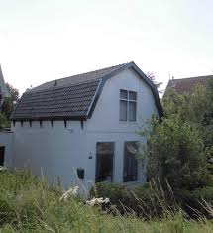

De tweede opdracht kan je samen met opdracht 1 tijdens je wandeling proberen te doen. Respecteer de mensen hun privacy en ga niet op iemand zijn of haar eigendom.

Tijdens de praktijklessen op school maken we voornamelijk oefeningen die we binnen gebruiken, maar ook buiten kunnen we heel wat dingen vinden die te maken hebben met houtbewerking.
Hieronder krijg je enkele foto’s. Zoek zelf voor elk genoemd voorbeeld ook een gelijkaardig exemplaar. Neem een foto en stuur ze door naar mij via whatsapp.

- In alle huizen vinden we ramen en deuren terug, vaak zijn deze gemaakt van aluminium, pvc of hout. Neem een foto van een houten raam en/of deur.
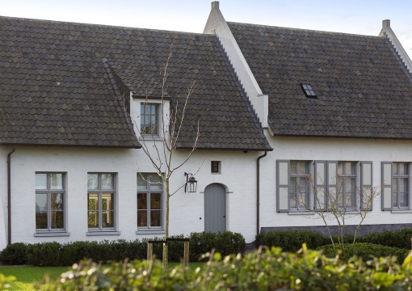

- Heel wat mensen hebben hun eigendom en tuin omheind en afgesloten met een poort. Ga op zoek naar een houten tuinafsluiting en een houten poort.
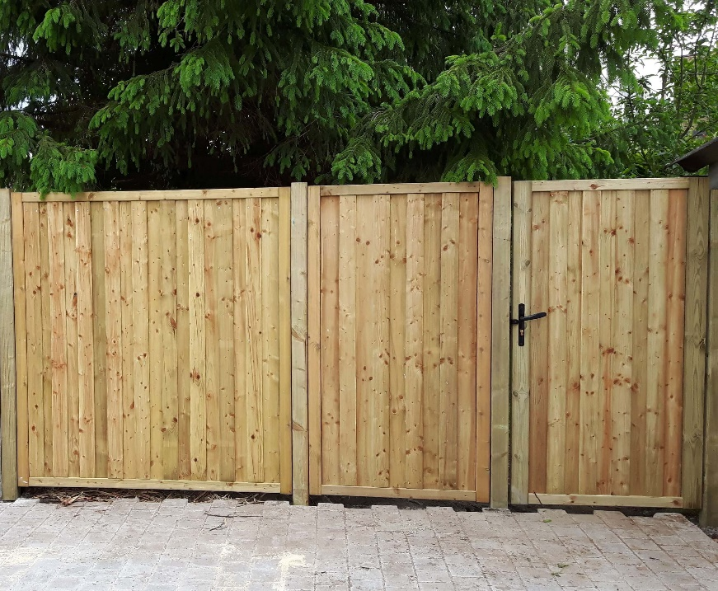

- Wat je nog heel vaak kan zien buiten zijn houten bijgebouwen, carports in hout, of zitbanken en afdakjes in het park. Ga op zoek naar een houten bijgebouw, carport in hout of een houten zitbank of pergola.
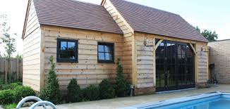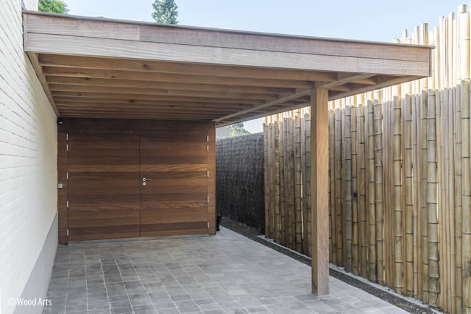
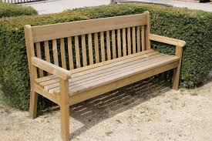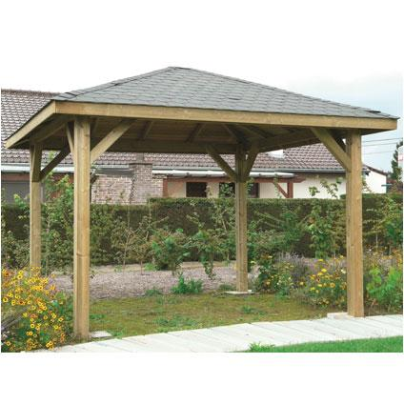

Voor de derde opdracht ga je het wat dichterbij zoeken.

Noteer hieronder wat je bij je thuis allemaal kan terugvinden wat met houtbewerking te maken heeft. Graag minstens 7 voorbeelden, maar je kan er makkelijk 10 vinden.
Werkstukken die je zelf op school gemaakt heb mag je NIET noteren!

- (voorbeeld) Salontafel, massief houten tafel met verschillende verbindingen en afgewerkt met vernis.
- _________________________________________________________________________________________________________________________
- ____________________________________________________________________________________________________________________________
- ____________________________________________________________________________________________________________________________
- ____________________________________________________________________________________________________________________________
- ____________________________________________________________________________________________________________________________
- ____________________________________________________________________________________________________________________________
- ____________________________________________________________________________________________________________________________
- ____________________________________________________________________________________________________________________________
- ____________________________________________________________________________________________________________________________
- ____________________________________________________________________________________________________________________________

Opdracht 4

Maak hieronder een schets van een werkstuk dat je in de loop van dit schooljaar tijdens de praktijklessen hebt gemaakt. Denk bijvoorbeeld aan het plantentafeltje, de houten letters, de tafels voor OV1, enzovoorts … Aan jou de keuze!
Wanneer je de schets gemaakt hebt, ga je zelf een bewerkingsvolgorde opstellen op de volgende pagina. Denk goed na over elke stap die je maakt bij het vervaardigen van een nieuw werkstuk van begin tot einde.
(Schetsen is steeds zonder lat, maar wel zo recht mogelijk. Let ook op dat je verhoudingen juist zijn).

Bewerkingsvolgorde | Opmerkingen | Toegepast  LLN LKR
1: Werktekening maken

Opdracht 5
Op de volgende pagina’s zal je foto’s vinden van verschillende machines. Bij elke machine noteer je de juiste naam en beschrijf je in eigen woorden wat je met deze machine voornamelijk doet. Ook noteer je voor elke machine 1 veiligheidsmaatregel die je altijd moet respecteren wanneer je met die bepaalde machine werkt.

MACHINE:___________________________________________________________
GEBRUIK:___________________________________________________________
VEILIGHEIDSMAATREGEL:_____________________________________________
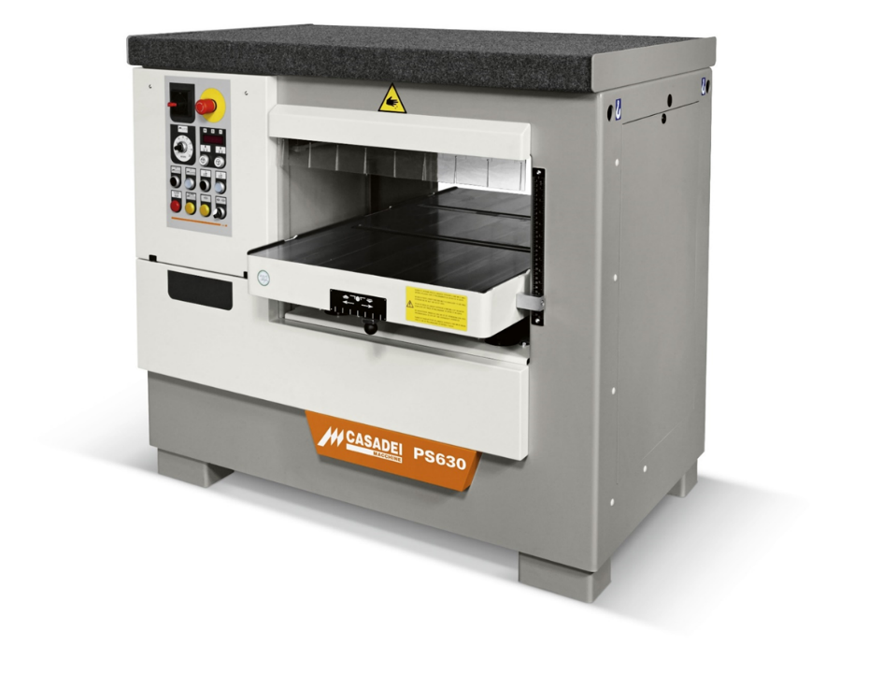

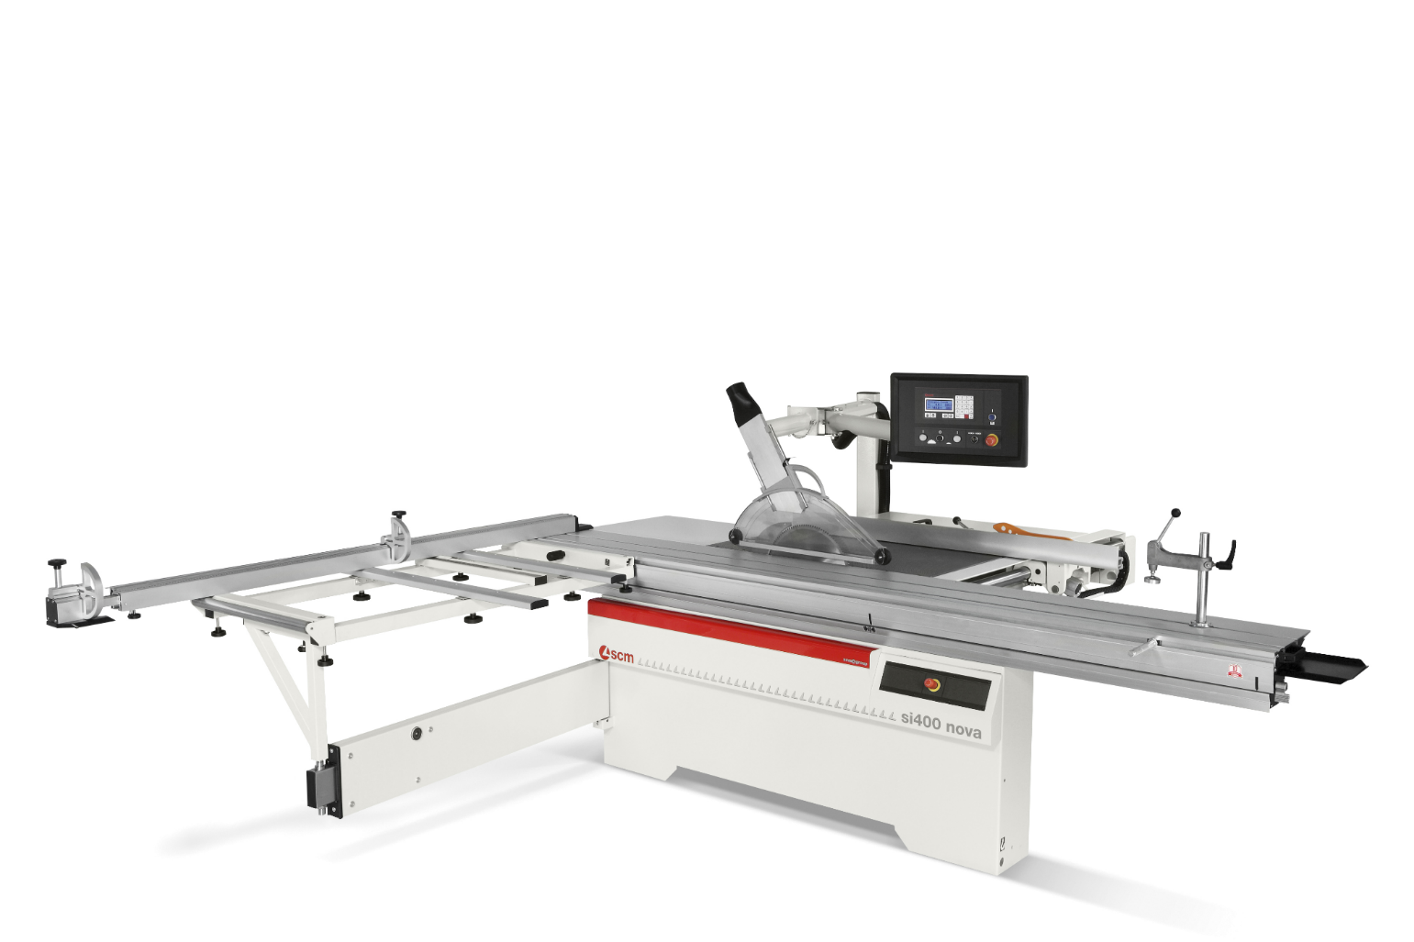
MACHINE:___________________________________________________________
GEBRUIK:___________________________________________________________
VEILIGHEIDSMAATREGEL:_____________________________________________

MACHINE:___________________________________________________________
GEBRUIK:___________________________________________________________
VEILIGHEIDSMAATREGEL:_____________________________________________
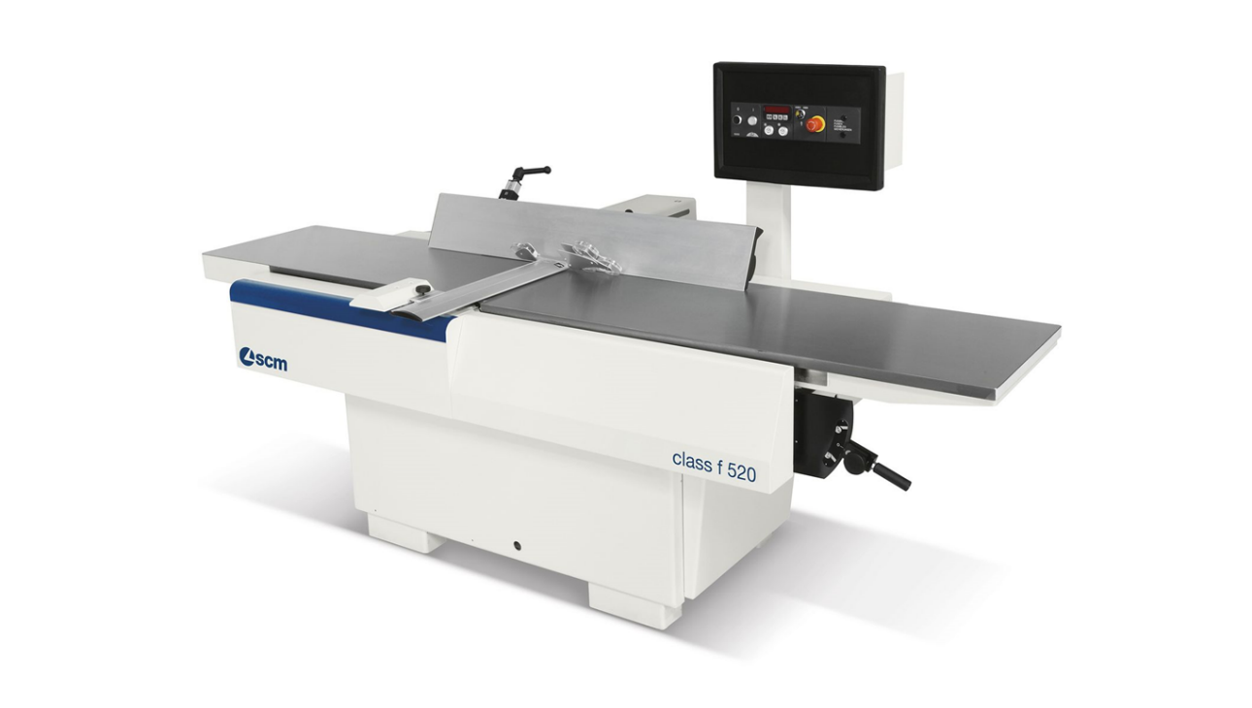
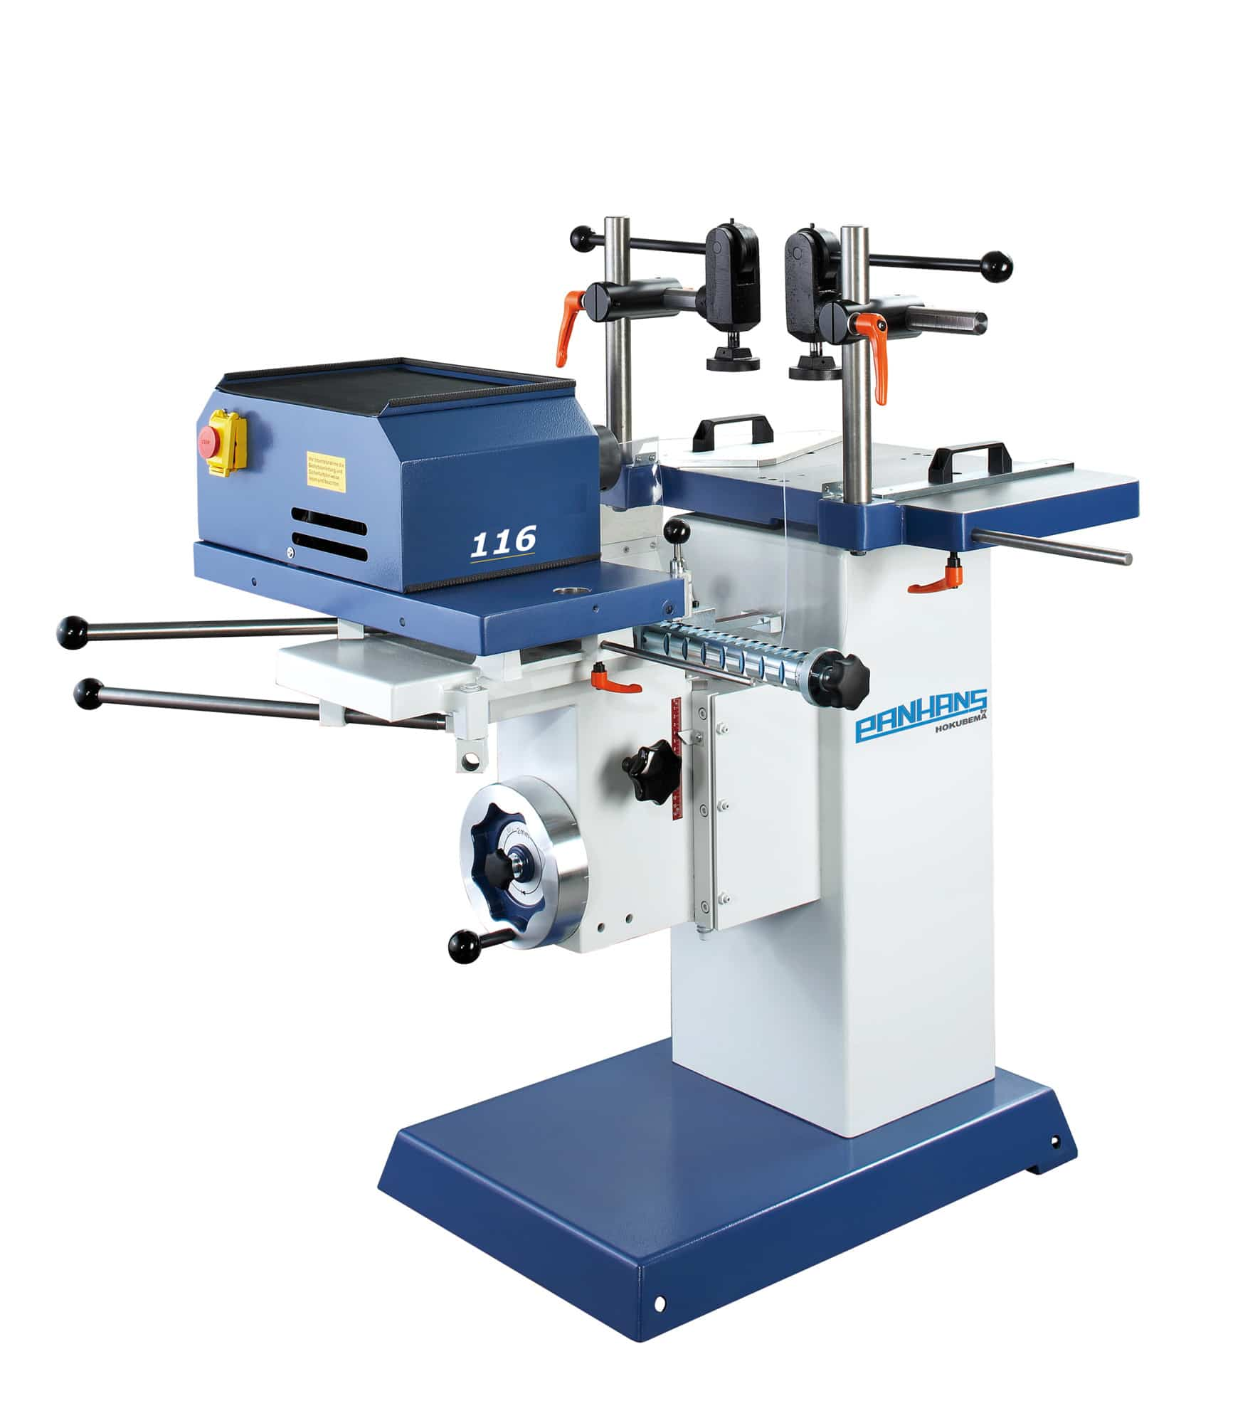
MACHINE:___________________________________________________________
GEBRUIK:___________________________________________________________
VEILIGHEIDSMAATREGEL:_____________________________________________

MACHINE:___________________________________________________________
GEBRUIK:___________________________________________________________
VEILIGHEIDSMAATREGEL:_____________________________________________
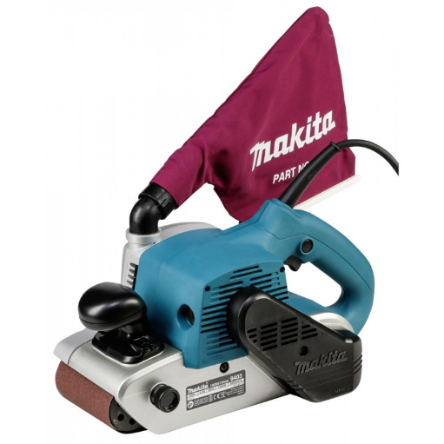

Opdracht 6
Om deze bundel af te ronden heb ik nog een woordzoeker gemaakt die jullie kunnen maken. Je kan de woorden vinden van links naar rechts, van rechts naar links, van onder naar boven, van boven naar onder, diagonaal (schuin) van onder naar boven, en diagonaal (schuin van boven naar onder). Veel plezier!
